Приложение 1.

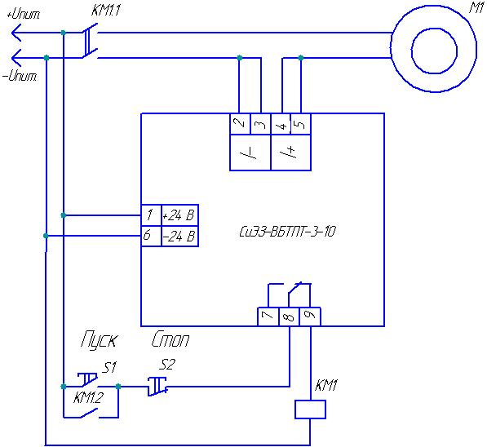

Научно-производственное предприятие «БИНАР»
Республика Беларусь
210038, г. Витебск
ул. Терешковой, 13.
т/ф (+375-212) 55-06-52 , т. (+375-29) 624-06-52
e-mail: bel-binar@mail.ru
http:// www.binar-by.com

Сертификат соответствия Таможенного Союза
№ ТС RU C-BY.АЖ26.В.04033



Устройство защиты
бесконтактное электронное

СиЭЗ-ВБТПТ-24В-3-10

(постоянного тока )

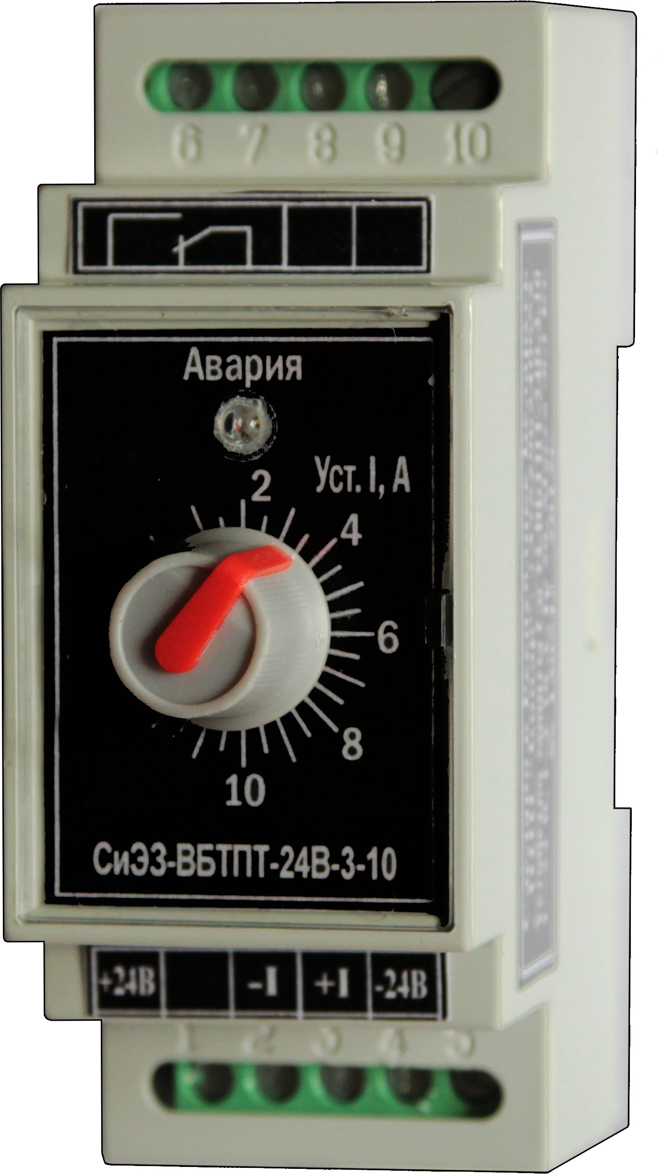

Руководство по эксплуатации

- Общие сведения. Назначение.

Устройство предназначено для использования совместно с электродвигателем постоянного тока вместо концевых выключателей или для их дублирования.
Особенностью данного устройства является то, что устройство не требует установки в рабочей зоне с неблагоприятными условиями и освобождает от необходимости проводить кабель к концевому выключателю в рабочую зону.
Устройство устанавливается непосредственно в щите управления и позволяет эффективно и надежно обеспечить отключение электродвигателя при достижении механизмом механического упора или превышения рабочей нагрузки электродвигателя.

2. Основные технические данные и характеристики.
2.1. Устройство обеспечивает отключение магнитного пускателя при увеличении тока электродвигателя свыше значения, установленного регулятором на передней панели устройства.
2.2. В устройстве введена задержка срабатывания на время запуска двигателя 0,5-0,7 с для исключения ложных отключений.
2.3. При уменьшении тока ниже установленного значения устройство переходит в исходное состояние с задержкой 0,2-0,3 с.
2.4.Устройство предназначено для работы в цепи питания электродвигателей постоянного тока с номинальным (рабочим) током в диапазоне от 3 до 10 А. При изменении температуры окружающей среды уход установленного уровня срабатывания устройства не превышает 20%.
2.5. Цепь датчика тока устройства гальванически изолирована от цепи питания.
2.6. Сопротивление цепи датчика тока (+I, -I), без учёта сопротивления контактов - не более 0,005 Ом.
2.7. Напряжение питания устройства – 24 В+-10% постоянного тока, ток потребления – не более 0,1 А.
2.8. Выходные контакты устройства обеспечивают коммутацию: постоянного напряжения 24 В, током не более – 5 А, переменного напряжения 240 В, током не более 5 А.

2.9. Диапазон температуры окружающей среды -40 ÷ +40 °С.
2.10. Габаритные размеры, не более – 37х97х72 мм.
2.11. Масса, не более – 0,1 кг.
2

3. Подготовка к настройке.

3.1. Типовая схема подключения СиЭЗ-ВБТПТ-24В-3-10 приведена в приложении 1.
4. Настройка.

4.1. Установить регулятором на передней панели устройства необходимый уровень тока срабатывания.
4.2. Подключить клеммы согласно требуемой схеме управления.
4.3 Управляющие контакты на схеме (приложение 1) показаны в исходном состоянии. При превышении тока выше установленного значения управляющие контакты переключаются.

5. Гарантии изготовителя.

5.1. Предприятие-изготовитель гарантирует безотказную работу изделия при соблюдении условий транспортирования и хранения, монтажа и эксплуатации.
5.2 Гарантийный срок эксплуатации - 1 год со дня ввода устройства в эксплуатацию, но не более 2 лет с даты изготовления.

6. Свидетельство об изготовлении и приемке.

Изделие: Устройство защиты бесконтактное электронное
СиЭЗ-ВБТПТ-24В-3-10

соответствует требованиям и признано годным для эксплуатации.
Дата выпуска ______________ Заводской номер _________________

Диапазон настройки _________________ А

ОТК _______________________ М.П.
(подпись, печать)

3

